Туган телләр һәм халыклар бердәмлеге елы программасы  ГБМБУ “110 нчы лицей»  2021 ел | 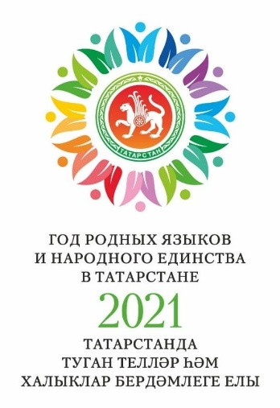

 | Чараның исеме | Үткәрү вакыты | Катнашучылар | Җаваплы кеше
1 | “Бала телләр дөньясында” исемле балалар рәсемнәре бәйгесе | Гыйнвар | Башлангыч сыйныф укучылары | Туган тел укытучылары
2 | Мәктәп музеена экскурсия | гыйнвар | 1-7 нче сыйныф укучылары | Гаязова Р.Р.
3 | “Мәңгелек хәтер”. М.Җәлилгә багышланган әдәби кичә | февраль | 2-9 нчы сыйныф укучылары | туган тел укытучылары
4 | Сыйныф сәгате. Халыкара туган тел көне. | февраль | 5-8 нче сыйныф укучылары | Туган тел укытучылары
5 | Викторина. “Минем туган телем”, ”Туган тел- безнең байлыгыбыз” | март | укучылар, укытучылар | туган тел укытучылары
6 | ”Без Тукай оныклары”. Шигырь укучылар конкурсы | апрель | 1-11 нче сыйныф укучылары | туган тел укытучылары
7 | Г.Тукайга багышланган әдәби кичә | апрель | 2-9 нчы сыйныф укучылары | туган тел укытучылары
8 | Рәсем конкурсы”. Туган ягымның бизәкләре” | май | 3-10 нчы сыйныф укучылары | туган тел укытучылары
9 | Флэшмоб.Туган телдә генә сөйләшәбез | сентябрь | 3-6 нчы сыйныф укучылары | туган тел укытучылары
10 | Россия халыкларының уеннары | октябрь | укучылар, укытучылар | туган тел укытучылары
11 | Сыйныф сәгате. “Халыклар бердәмлеге көне” | ноябрь | укучылар, укытучылар | туган тел укытучылары
12 | Конкурс “Әни диеп язып куйдым..” | ноябрь | укучылар | туган тел укытучылары
13 | Сочинение-инша бәйгесе. ”Туган телебез- халкымның горурлыгы” | декабрь | 5-8 нче сыйныф укучылары | туган тел укытучылары
14 | Дөньядагы халыкларның мультфильмнарын карау. | декабрь | 5-8 нче сыйныф укучылары | туган тел укытучылары

Программа Года родных языков и народного единства
МБОУ «Лицей № 110»
2021 год

 | Наименование мероприятий | Дата проведения | Категория участников |  | Ответственные
1 | Конкурс детских рисунков «Ребёнок в мире языков» | Январь | Учащиеся начальных классов |  | Учителя родных языков
2 | Экскурсия в музей народов Среднего Поволжья | январь | учащиеся 1-7 классов |  | Гаязова Р.Р.
3 | «Вечной памятью живы». Вечер памяти, посвященный М.Джалилю | февраль | учащиеся 2-9 классов |  | учителя родных языков
4 | Классный час. «Международный день родного языка» | февраль | учащиеся 5-8 классов |  | учителя родных языков
5 | Проведение викторин на темы: «Мой родной язык», «Родной язык – отца и матери язык», «Родной язык – наше богатство». | март | учащиеся, учителя |  | учителя родных языков
6 | Конкурс чтецов на родных языках «Мы наследники Тукая» | апрель | учащиеся 1-11 классов |  | учителя родных языков
7 | Литературный вечер , посвященный Г.Тукаю | апрель | учащиеся 2-9 классов |  | учителя родных языков
8 | Конкурс рисунков "Краски родного края" | май | учащиеся 3-10 классов |  | учителя родных языков
9 | Школьный флэшмоб «Говорим на родном языке» Флэшмоб.Туган телдә генә сөйләшәбез. | сентябрь | учащиеся 3-6 классов |  | учителя родных языков
10 | «Игры народов России» | октябрь | учащиеся, учителя |  | учителя родных языков
11 | Беседа о Дне народного единства  «Вместе мы едины» | ноябрь | учащиеся, учителя |  | учителя родных языков, кл. руководители
12 | Конкурс “Желаю солнечной жизни.”Кояш гомере телим”. | ноябрь | учащиеся |  | учителя родных языков
13 | Конкурс сочинений.”Гордость нашего народа-родной татарский язык” | декабрь | учащиеся 5-8 классов |  | учителя родных языков
14 | Просмотр мультфильмов по сказкам народов мира. Дөньядагы халыкларның мультфильмнарын карау. | декабрь |  | учащиеся 5-8 классов |  | Учителя родного языка и литературы

